**РОЗДІЛ 4**

**ЕКОЛОГО-ГЕОХІМІЧНА ОЦІНКА ЗАБРУДНЕННЯ АТМОСФЕРИ ЗА ОСОБЛИВОСТЯМИ РОЗПОДІЛУ ХІМІЧНИХ ЕЛЕМЕНТІВ В ПОВЕРХНЕВИХ ВІДКЛАДАХ, РОСЛИННОСТІ ТА СНІГОВОМУ ПОКРИВІ**

Еколого-геохімічні дослідження засновані на існуючих кореляційних зв’язках між джерелами забруднення, міграцією елементів в транспортуючих середовищах (водні та повітряні потоки) і їх нагромадженням в природних середовищах, тимчасово та довгостроково депонуючих забруднення (рослинність, сніговий покрив, поверхневі та донні відклади).

За шляхами надходження в довкілля міських агломерацій техногенне забруднення можна розділити на три головних напрямками: із промисловими, автотранспортними і енергетичними (продукти згорання палива) викидами в атмосферу, промисловими, комунальними і побутовими стоками у водні системи та твердими промисловими і побутовими відходами на земну поверхню. За першим напрямком надходження забруднюючих речовин в довкілля формуються площинні техногенні ореоли розсіювання в поверхневих відкладах, рослинності та сніговому покриві. За другим напрямком формуються техногенні потоки розсіювання в донних відкладах та поверхневих водах водних систем. За третім напрямком формуються локальні техногенні ореоли розсіювання, головним чином, в поверхневих відкладах та ґрунтових водах. Далі техногенне забруднення підхоплюється природними процесами міграції речовини та розповсюджується в усі складові навколишнього природного середовища.

**4.1. Поверхневі відклади**

Формування техногенних ореолів розсіювання хімічних елементів в *поверхневих відкладах* міських агломерацій відбувається за рахунок техногенних викидів в атмосферу і в значній мірі пов’язано із ландшафтно–функціональним використанням територій (житлової забудови міського та сільського типів (селітебні зони), промислової забудови (промислові зон), зелених насаджень, парків, лугів, заболоченостей та водойм (рекреаційні зони) і сільськогосподарських земель та городів (аграрні зони) так і з особливостями спеціалізації промислових підприємств в містах. Провідними галузями народного господарства (за кількістю підприємств) в згаданих міських агломераціях є приладобудівна, машинобудівна, металообробна, хімічна, деревообробна, легка, будівельних матеріалів, харчова, машиноремонтна, автотранспортна та інші види промисловості. В залежності від промислової спрямованості підприємств їх потужностей, обсягів викидів та дотримання природоохоронних заходів, геохімічне забруднення навколишнього середовища міст, головним чином поверхневих відкладів, відрізняється за своїм складом (асоціацією) хімічних елементів, рівнем їх концентрації та масштабами (площею) забруднення.

Було встановлено фоновий вміст хімічних елементів у ґрунтах досліджених агломерацій (табл. 4.1). Фонові концентрації визначались, як медіанні значення у вибірках природних та умовно природних ландшафтів (площі найменш піддані техногенним змінам) на периферії міських агломерацій. Аналіз фонових концентрацій свідчить про їх зростання, від міст розташованих в лісовій біокліматичній зоні України – Українське Полісся (м. Житомир), до міст розташованих в степовій біокліматичній зоні України (м. Кіровоград). В першу чергу це стосується таких елементів як Cr, Cu, Мо, Mn, Ni, Sn, V, Zn та деяких інших.

Небезпечна дія на людину різних забруднюючих навколишнє середовище хімічних елементів не однакова і залежить від токсичності, комулятивності та властивості викликати віддалений ефект [2]. В зв’язку з цим елементи розділяють на класи небезпеки (табл.4.2).

Таблиця 4.1

**Фоновий вміст хімічних елементів у ґрунтах міських агломерацій**

**(в мг/кг)**

|  |  |  |  |  |  |  |
| --- | --- | --- | --- | --- | --- | --- |
| Елемент | **Житомир (n=396)** | **Рівне (n=297)** | **Черкаси (n=345)** | **Вінниця (n=420)** | **Кіровоград (n=816)** | **Бориспіль (n=416)** |
| Ag | 0,03 | 0,03 | 0,025 | 0,03 | 0,025 | 0,03 |
| As | – | – | – | – | 5,0 | – |
| Ba | 300,0 | 300,0 | 250,0 | 300,0 | 300,0 | 400,0 |
| Be | 2,0 | 2,0 | 1,5 | 2,0 | 2,0 | 2,5 |
| Cd | <1,0 | <5,0 | <1,0 | <5,0 | 1,0 | <1,0 |
| Ce | 25,0 | 30,0 | 32,0 | 30,0 | 30,0 | 30,0 |
| Co | 10,0 | 10,0 | 6,3 | 10,0 | 10,0 | 8,0 |
| Cr | 50,0 | 50,0 | 50,0 | 50,0 | 75,0 | 60,0 |
| Cu | 20,0 | 20,0 | 20,0 | 20,0 | 25,0 | 20,0 |
| F (водорозч.) | 2,0 | – | – | – | 2,0 | 2,0 |
| Ga | 8,0 | 8,0 | 6,3 | 8,0 | 10,0 | 8,0 |
| Gr | 1,0 | 1,0 | 1,0 | 1,0 | 1,0 | 1,0 |
| Hg | 0,03 | 0,025 | 0,038 | 0,035 | 0,03 | 0,03 |
| La | 25,0 | 25,0 | 20,0 | 25,0 | 25,0 | 25,0 |
| Li | 10,0 | 10,0 | 10,0 | 10,0 | 10,0 | 8,0 |
| Mn | 600,0 | 600,0 | 630,0 | 600,0 | 700,0 | 800,0 |
| Mo | 1,0 | 1,0 | 1,2 | 1,0 | 1,5 | 1,5 |
| Nb | 25,0 | 20,0 | 15,0 | 15,0 | 20,0 | 20,0 |
| Ni | 25,0 | 25,0 | 20,0 | 20,0 | 30,0 | 25,0 |
| P | 800,0 | 800,0 | 800,0 | 800,0 | 750,0 | 800,0 |
| Pb | 20,0 | 20,0 | 20,0 | 20,0 | 20,0 | 20,0 |
| Sb | – | <1,0 | – | – | 2,0 | – |
| Sc | 8,0 | 8,0 | 8,0 | 8,0 | 8,0 | 8,0 |
| Sn | 3,0 | 3,0 | 2,5 | 3,0 | 4,0 | 3,0 |
| Sr | 100,0 | 100,0 | 200,0 | 100,0 | 100,0 | 150,0 |
| Ti | 5000,0 | 5000,0 | 5000,0 | 5000,0 | 5000,0 | 5000,0 |
| V | 50,0 | 60,0 | 32,0 | 60,0 | 70,0 | 60,0 |
| W | <1,0 | <1,0 | <1,0 | <1,0 | <1,0 | <1,0 |
| Y | 20,0 | 25,0 | 15,0 | 25,0 | 20,0 | 25,0 |
| Yb | 2,0 | 2,5 | 1,5 | 2,5 | 2,0 | 2,5 |
| Zn | 60,0 | 60,0 | 63,0 | 60,0 | 70,0 | 60,0 |
| Zr | 500,0 | 500,0 | 320,0 | 500,0 | 400,0 | 500,0 |

Примітка: n–кількість проб, «−»− немає значень, «<»− менше чутливості визначення

Таблиця 4.2

**Клас небезпеки хімічних елементів за компонентами природного середовища** [2]

|  |  |  |  |
| --- | --- | --- | --- |
| **Клас небезпеки** | **Компоненти природного середовища** | | |
| **Ґрунти** | **Поверхневі води** | **Атмосферне повітря** |
| **1** | Hg  Pb, Se  Zn, As, Cd, F | Hg, Be  Tl, Ga | Hg, Be  Pb, Se  V, Co, Te, Cr |
| **2** | B  Co, Mo, Sb  Ni, Cu,  Cr | B  Co, Mo, Sb  F  As,Cd,Pb,Se,Bi,Te,W  Al,Br,Ba,Li,Sr | B  Ni, Cu,  F  As,Cd,Br,Mn |
| **3** | V, Mn  W  Sr, Ba | V, Mn  Zn  Cr, Ni, Cu, Ti | W  Zn  Mo, Ge, Sn |

Орієнтовна шкала небезпечності забруднення території населених пунктів за сумарним показником забруднення (Zc, СПЗ) ґрунтів надана в табл. 4.3 **[**58, 72**]**.

Таблиця 4.3

**Орієнтовна шкала небезпечності забруднення території населених пунктів за сумарним показником забруднення ґрунтів [**59**]**

|  |  |  |
| --- | --- | --- |
| Рівень забруднення | Величина СПЗ (Zc) | Зміни показників здоров’я населення |
| Допустимий | Менше 16 | Найбільш низький рівень захворюваності дітей та мінімальна кількість функціональних відхилень |
| Помірно небезпечний | 16 –32 | Збільшення загальної захворюваності |
| Небезпечний | 32 – 128 | Збільшення загальної захворюваності, кількості часто хворіючи дітей, дітей з хронічними захворюваннями, порушення функціонального стану серцево–судинної системи |
| Надзвичайно небезпечний | Більше 128 | Збільшення захворюваності дітей, порушення репродуктивної функції жінок (збільшення токсикозу вагітних, кількості передчасних родів, мертвонароджуваності та ін.) |

Було проведено геохімічний аналіз складу техногенних аномалій, їх розподіл за площею та побудовано схеми розподілу поліелементних техногенних ореолів розсіювання в поверхневих відкладах міських агломерацій (рис. 4.1–4.4).

Поля ***допустимого*** рівню забруднення поверхневих відкладів (СПЗ 8–16) утворюють, як окремі поліелементні аномалії, так і оконтурюють поля з більш високими рівнями забруднення. Головним чином, вони приурочені до селітебних та промислових зон міських агломерацій. В мікроелементному складі цих полів провідними елементами є Pb, Zn, Cr, Ag, Cu, Sn, Нg з концентрацією елементів в 2–5, а за деякими елементами і в 6–7 разів вище фонового вмісту. За результатами досліджень вдалось встановити деякі геохімічні асоціації в забруднених селітебних зонах допустимого рівню та відповідні їм техногенні джерела надходження.

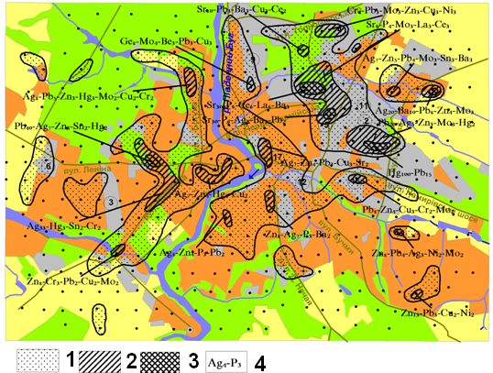

Рис.4.1. Схема розподілу поліелементних техногенних ореолів розсіювання в поверхневих відкладах м. Вінниця. Кольорові умовні позначення аналогічно рис.2.2. Забруднення за рівнями СПЗ: (1–допустимий, 2–помірно небезпечний, 3–небезпечний); 4– геохімічний склад техногенних ореолів, індекс біля символу хімічного елементу – його коефіцієнт концентрації відносно фонового вмісту

Асоціація хімічних елементів Pb–Cr–Zn–(Ag, Ni, V), характерна для забруднення від автотранспорту в районах пожвавлених автодоріг та їх перехресть. Для районів житлової забудови сільського типу з приватним опаленням (вугілля) характерною є асоціація – Zn–Ag–Pb–Sn–(Co, Ni, Li, Ge, Мо), а в районах житлової забудови міського типу з підприємствами харчової промисловості, хімчистками та котельнями – Zn–Ag–Pb–Cu–Sn–(Cr, Hg, Р, Co, Мо).

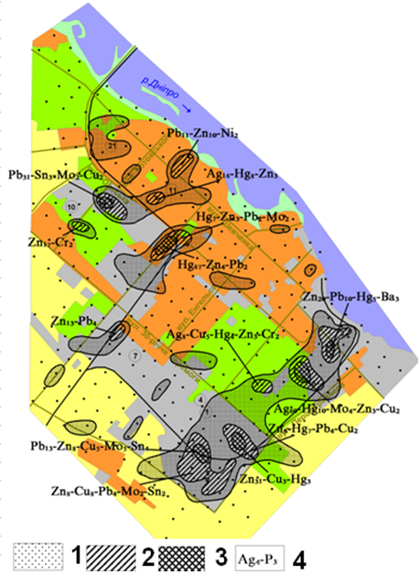

Рис 4.2. Схема розподілу поліелементних техногенних ореолів розсіювання в поверхневих відкладах м. Черкаси. Кольорові умовні позначення аналогічно рис. 2.2; чорно-білі – рис. 4.1.

.

В промислових зонах з допустимим рівнем забруднення, геохімічні асоціації, головним чином, залежать від виробничого профілю промислової зони і переважно оконтурюють поля забруднення більш високого рівню. В цілому, для промислових зон можна виділити асоціацію Zn–Pb–Hg–Ag–Cr–Cu–(Cd, Sn, Мо, Nі) та віднести її до автотранспортно–промислового типу.

Поля ***помірно небезпечного*** рівню забруднення поверхневих відкладів (СПЗ 16–32) в межах обстежених територій в більшості випадків утворюють окремі поліелементні аномалії.

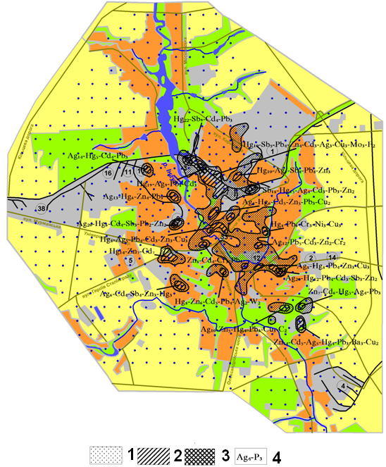

Рис.4.3.Схема розподілу поліелементних техногенних ореолів розсіювання в поверхневих відкладах м. Кіровоград. Кольорові умовні позначення аналогічно рис. 2.2; чорно-білі – рис. 4.1.

Ці аномалії в рівній мірі приурочені, як до селітебних та і до промислових зон міських агломерацій. Концентрація хімічних елементів в цих полях забруднення в 2–10, а за деякими елементами і в 15–20 разів перевищує їх фоновий вміст.

Найбільш характерними геохімічними асоціаціями помірно небезпечного рівню забруднення в межах житлової забудови міського типу є Ag7–Zn5–Pb5–Cu5–(Sn, Mo, Cr, Hg)2–3, де цифра біля символу елементу, його середній коефіцієнт концентрації в аномальному полі. Для селітебних територій сільського типу забудови характерною є асоціація Zn5–Pb4–(Ag, Cu, Ni, Mo, Li, Sn)2–3, а для міської забудови вздовж автомагістралей та їх перетинів Pb8–Zn4–Cr4–(Cu, Ag, Mo, Ва, P, Hg)2–3.

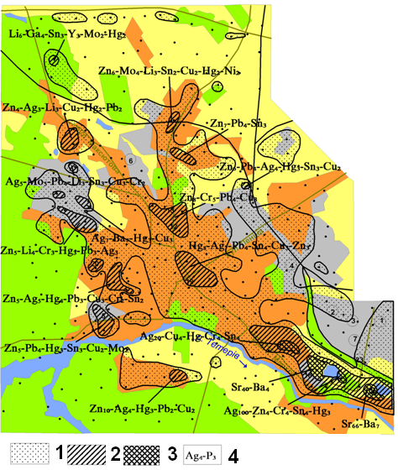

Рис 4.4. Схема розподілу поліелементних техногенних ореолів розсіювання в поверхневих відкладах м. Житомир. Кольорові умовні позначення аналогічно рис. 2.2; чорно-білі – рис. 4.1.

Крім того, в межах житлових районів міських агломерацій виділяється ряд геохімічних аномалій приурочених до центрів обслуговування населення. Наприклад, в районі міських лікарень встановлено геохімічну асоціацію Ag15–Hg7–Sn4–(Pb, Zn, Cu, Cr)2–3 (м. Бориспіль)**,** біля фабрики хімчистки та фарбування одягу – Hg8–Ag8–Pb4–Zn3–Cu3–(Р, Мn, Cd, Li)2 (м. Житомир, Черкаси), а біля ремонтних підприємств із електрозварювальними роботами – Zn10–Pb10–(Мn, Cr, Li, Аg, Ni)2–3, (м. Рівне, Черкаси).

В районах розташування промислових зон виділені наступні геохімічні асоціації. Для заводу підшипників „ГПЗ–18” (м. Вінниця), та заводів „Строймаш” і „Ремхарчомаш” (м. Житомир) характерна асоціація – Cr4–Zn4–Pb3–Mo3–(Cu, Ni, Ge, Мn)2. Для ремонтно–механічного заводу м. Житомир – Zn5–Pb4–Hg3 (Рис. 4.4, 4.5). Для заводу ВО „Октябрь” (м. Вінниця) і ремонтного заводу (м. Бориспіль) – Pb20–Ag5–Zn5–(Cr, V, W, Cu, Hg, Cd, Sn, Hg)2.

**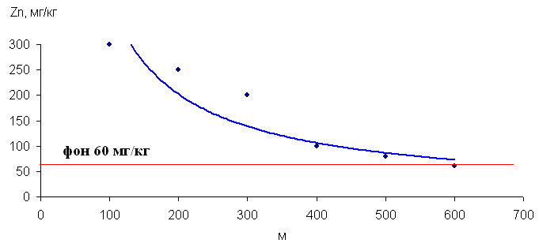**

Рис. 4.5. Графік розподілу Zn у поверхневих відкладах біля ремонтно-механічного заводу м. Житомир

Геохімічні асоціації для хімічних заводів залежать від хімічної спеціалізації їх продукції. Для хімзаводів з виробництв прального порошку характерна асоціація Sr10–Ва5–P5–Ag4–(Pb, Cu, Sn, Мn, Cе, La)2 (м. Вінниця), для заводів хімпрепаратів – Cu7–Ва3–Hg3–Zn3–(Ni, Мо, Со)2 (м. Черкаси), для заводів „Хімволокно” і ВО „Азот” – Zn8–Hg7–Cu 5–Pb4–(Cr, Sn, Мо, Ni, Р)2 (м. Черкаси), а для заводу ВО „Радій” – Hg14–Zn7–Cd7 (м. Кіровоград).

Геохімічна асоціація Мо7–Ge4–Ga3–Ni3–Ве3–Pb3–(Cu, Zn, Li, Со)2 характерна для заводів із виробництва керамзитового гравію (м. Вінниця, Черкаси), така ж асоціація елементів характерна для виробництв з використанням кам’яного вугілля.

Крім селітебних та промислових зон, поля помірно небезпечного рівнів забруднення фіксуються і в рекреаційних зонах міст, де вони головним чином зв’язані із несанкціонованими звалищами сміття: Zn13–(Pb, Cr)2 – техногенна пустош забруднена промисловим сміттям (м. Черкаси); Li6–Ga3–Sn3–(Y, Yb, Mo, Hg)2 – шлаки і попіл від спалювання вугілля (м. Житомир); Ag26–Hg6–Zn3–Cu3–(Ba, Cr, Р)2 шлами, можливо від очисних споруд промислових підприємств (м. Рівне, Черкаси).

Поля ***небезпечного*** рівню забруднення поверхневих відкладів (СПЗ 32–128) в межах обстежених територій приурочені до промислових зон та до стихійних звалищ промислового сміття в рекреаційних (пустирі, луки, заболоченості) зонах міських агломерацій. Геохімічна спеціалізація забруднення визначається промисловою спеціалізацією підприємств, або типом твердих відходів. Для окремих підприємств, розташованих в межах селітебних зон, встановлені наступні геохімічні асоціації: Pb40–Ag7–Zn4–(Sn, Hg)2 – асоціація елементів характерна для виробництв з приладобудування та АТП (м. Вінниця); Ag20–Ва 10–Pb8–Zn4–Mo3–(Cr, Sn, P)2 – асоціація хімічних елементів характерна для викидів інструментального заводу (м. Вінниця, рис. 4.1).

Для промислових зон встановлені наступні геохімічні асоціації: Pb31–Sn3–(Мо, Cu)2 – завод телеграфної апаратури (м. Черкаси); Ag60–Hg10–Мо4–(Cu, Zn, Pb, Cd, Ba)2 – шламами очисних споруд міста (м. Черкаси, рис. 4.2); Zn7–Cd6–Hg5–Ag4–(Ba, Pb, Cu, Cr)2 – в районі міського звалища побутового сміття **(**м.Кіровоград, рис. 4.3).

Геохімічні асоціації для хімічних заводів залежать від їх хімічної спеціалізації. Наприклад, у м. Вінниця хімзавод прального порошку формує навколо себе зональне забруднення поверхневих відкладів від небезпечного до допустимого рівнів. Відчутний вплив цього забруднення на прилягаючі території досягає 1,5 км, а характерною асоціацією є Sr30–Р6–Ce6–La6–Ва2 (рис. 4.1, 4.6). Середня концентрація Sr в епіцентрі аномалії складає 3000 мг/кг, що в 30 разів перевищує його фонову концентрацію для ґрунтів району робіт. Середня концентрація Р складає 5000 мг/кг, Ce – 200 мг/кг, а La – 150 мг/кг, що в 6 разів перевищує їх фонові концентрації в ґрунтах району робіт.

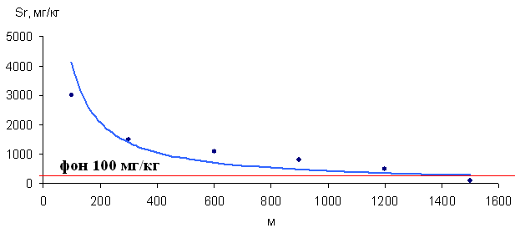

Рис. 4.6. Графік розподілу Sr у поверхневих відкладах біля хімзаводу з виготовлення прального порошку в м. Вінниця

Асоціація Zn20–Pb10–(Ва, Cu, Hg, Sс, Мо, Со)2–3 характерна заводу приладобудування „Аврора” (м. Черкаси, рис. 4.7); Zn31–Cu 3–Hg3–(Pb, Y, Nb, Sn)2 – забруднення шламами очисних споруд заводу „Хімволокно” (м. Черкаси); Pb13–Zn8–Hg7–Cu5–Мо5–(Sn, Ni, Cr, Р)2–3 – територія ВО „Азот”(м. Черкаси).

Крім геохімічних асоціацій характерних для конкретного виробництва чи відходу, в процесі досліджень виявлені асоціації які характерні для промислових зон із різними типами виробництва. Наприклад в м. Кіровоград для промислової зони, яка включає територію Кіровоградської ТЕЦ, заводів „Червона зірка” та „Гідросила” (підприємства паливної та машинобудівної промисловості) характерною асоціацією є Hg10–Sb5–Pb4–Zn4–Cd3–(Cu, Мо, Cr, Ni, F)2 (рис. 4.3, 4.8).

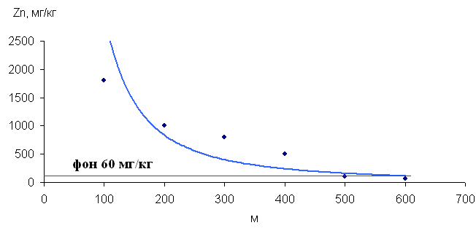

Рис. 4.7. Графік розподілу Zn у поверхневих відкладах біля заводу приладобудування „Аврора” в м. Черкаси

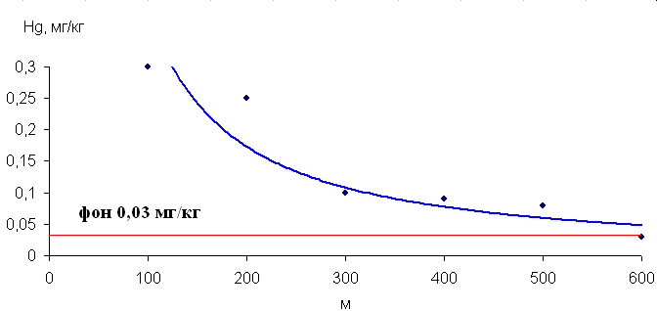

Рис. 4.8. Графік розподілу Hg у поверхневих відкладах біля підприємства машинобудівної промисловості «Гідросила» у м. Кіровоград

В рекреаційних зонах обстежених міст також фіксуються локальні поля (точкові аномалії) небезпечного рівню забруднення від стихійних звалищ сміття: Ag33–Hg5–Cr5–(Cu, Zn, Р)2 – забруднення від шламів льонокомбінату (м. Рівне); Ag20–Cu4–Hg4–Cr4–Sn3–Zn3 – звалище шламів фарб та барвників (м. Житомир). В межах цього ж стихійного сміттєзвалища (через 500 м) встановлено аномалію Sr100–Ba6, яка зв’язана із відходами заводу лабораторного скла (рис. 4.4).

Що стосується полів ***надзвичайно небезпечного*** рівню забруднення поверхневих відкладів (СПЗ більше 128), то вони фіксуються поодинокими точками тільки в рекреаційній зоні міст Житомир і Бориспіль в місцях звалищ сміття: Pb150–Ag3 **–** звалище сміття з останками акумуляторів (м. Бориспіль); Ag100–Hg12–Zn4–Cr4–(Sn, Ni, Cu, Cd)2–3 – звалища сміття із шламом фарб та барвників (м. Житомир).

Практика використання рекреаційних зон (луки, пустирі, заболоченості, лісопосадки) міських агломерацій різних адміністративних рівнів для стихійних звалищ сміття набуває сьогодні в Україні загрозливих масштабів (рис. 4.9).

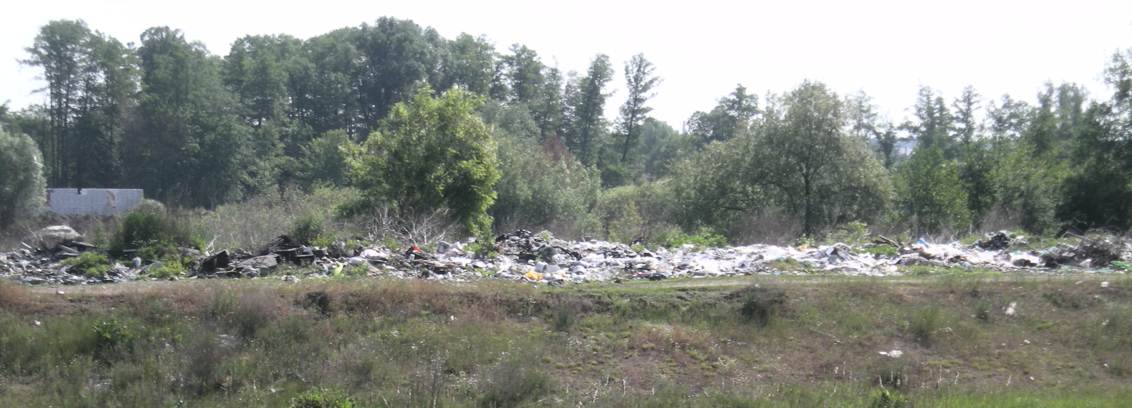

Рис. 4.9. Стихійне звалище сміття на околиці м. Бориспіль

В цілому, для досліджених міст встановлено, що межі впливу підприємств хімічної та машинобудівної промисловості з помірно небезпечним та допустимим рівнями забруднення довкілля складають 0,5–1,5 км, а небезпечного рівню – 0,5 км. Приладобудівної та легкої промисловості – 0,2–0,6 км, а небезпечний рівень займає – 0,2 км. Що стосується забруднення від автотранспорту, то воно в поверхневих відкладах за рівнями СПЗ формує локальні поля допустимого і зрідка помірно небезпечного рівнів. Провідними елементами автотранспортних аномалій є Pb–Cr–Zn – концентрація яких в 3–5 разів перевищує їх фонові концентрації в ґрунтах району робіт. Досить часто такі аномалії супроводжуються підвищеними концентраціями (Кс= 2–3) таких елементів як Ag, Ni, V, Mn, Cu, Ва та інших.

За площею забруднення та рівнем концентрації в поверхневих відкладах, елементи можна розділити на три групи: провідні елементи забруднення (найбільш поширені), другорядні елементи забруднення та елементи які не перевищують флуктуацій природного фону.

До провідних елементів забруднення поверхневих відкладів міських агломерацій центральної частини України відносяться Zn, Pb, Cu, Hg, Ag [32, 39]. Площа забруднення створювана цими елементами, як правило, охоплює промислову та селітебну функціональні зони міст і займає від 9% (Ag) до 62% (Zn) від загальної площі досліджень (табл. 4.4). Концентрація цих елементів в місцях забруднення у 2–60 разів перевищує їх фонові значення.

Таблиця 4.4

**Забруднення поверхневих відкладів міських агломерацій провідними техногенними елементами**

|  |  |  |  |  |  |  |
| --- | --- | --- | --- | --- | --- | --- |
| Місто | Площа  досліджень  в км2 | Площа забруднення провідними елементами  у % від площі досліджень | | | | |
| Zn | Pb | Cu | Hg | Ag |
| Житомир | 96 | 62,1 | 34,2 | 47,2 | 14,3 | – |
| Рівне | 72 | 21,7 | 19,3 | 10,2 | 11,0 | – |
| Черкаси | 84 | 38,7 | 24,1 | 20,8 | 21,3 | – |
| Вінниця | 102 | 62,1 | 47,9 | 34,4 | 13,5 | – |
| Кіровоград | 137 | 21,5 | 10,9 | – | 18,7 | 9,0 |
| Бориспіль | 30 | 33,0 | 17,6 | 31,8 | 11,2 | 15,4 |
| Середнє значення |  | 39,85 | 25,67 | 28,88 | 15,0 | 12,20 |

Примітка. „–” – не визначено

Наприклад, максимальне забруднення площі міських агломерацій створює Zn в м. Житомир, а Hg в м. Черкаси (рис. 4.10, 4.11).

До другорядних елементів забруднення навколишнього середовища відносяться елементи, які створюють не значні за площею поля забруднення, але входять в геохімічні асоціації з головними елементами та ідентифікують джерела цього забруднення: Mn, Ti, Cr, V, Co, Ni, Sn, Cd, Mo, P, Ba, Sr, Li, F, Ga, As, Sb, W,

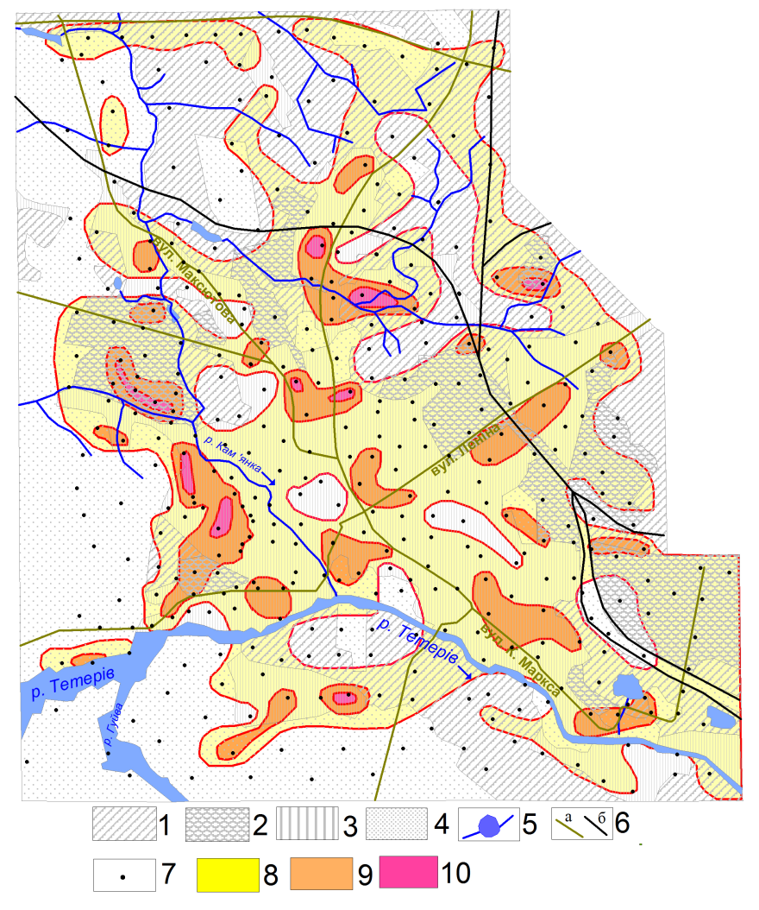

Рис. 4.10. Схема розподілу концентрацій Zn в поверхневих відкладах м. Житомир (масштаб 1:50 000). 1–4–ландшафтно–функціональні зони (1–сільськогосподарська, 2–промислова, 3–селітебна, 4–рекреаційна); 5–водойми та річки; 6–дороги: а–шосейні, б–залізні; 7–пункти відбору літохімічних проб; 8–10–забруднення поверхневих відкладів цинком (8–100–200 мг/кг, 9–200–300 мг/кг, 10–300–500 мг/кг)

Tl [32, 33]. Площа забруднення створена цими елементами займає від 1 до 8% від загальної площі досліджень міст. Їх концентрація в полях забруднення у 2–10 разів, інколи більше, перевищує фонові значення.

До другорядних елементів забруднення навколишнього середовища відносяться елементи, які створюють не значні за площею поля забруднення, але входять в геохімічні асоціації з головними елементами та ідентифікують джерела цього забруднення: Mn, Ti, Cr, V, Co, Ni, Sn, Cd, Mo, P, Ba, Sr, Li, F, Ga, As, Sb, W, Tl [32, 33]. Площа забруднення створена цими елементами займає від 1 до 8% від загальної площі досліджень міст. Їх концентрація в полях забруднення у 2–10 разів, інколи більше, перевищує фонові значення.

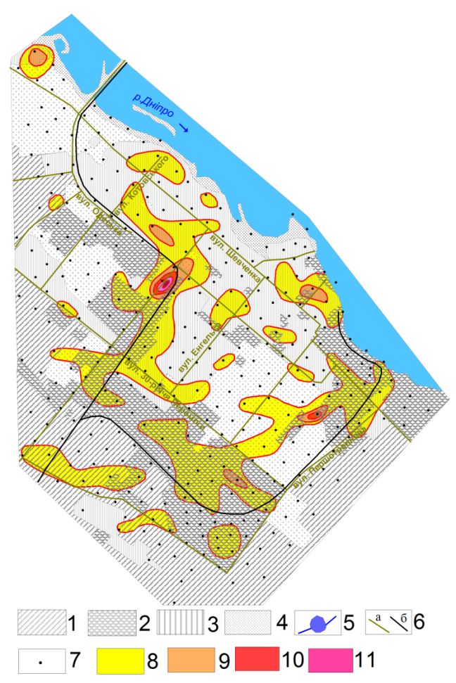

Рис. 4.11. Схема розподілу концентрацій Hg в поверхневих відкладах м. Черкаси (масштаб 1:50 000). 1–4–ландшафтно–функціональні зони (1–сільськогосподарська, 2–промислова, 3–селітебна, 4–рекреаційна); 5–водойми; 6–дороги: а–шосейні, б–залізні; 7–пункти відбору літохімічних проб; 8–11–забруднення поверхневих відкладів ртуттю (8–0,1–0,3 мг/кг, 9–0,3–0,5 мг/кг, 10–0,5–1,0 мг/кг, 10–1,0–2,5 мг/кг)

До елементів, які за своїм вмістом в поверхневих відкладах практично не перевищують природного фону відносяться: Zr, Y, Yb, La, Се, Ge, Be, Nb, Bi, Sc [32, 33]. Ці елементи, за рідким виключенням (техногенні ореоли La і Се навколо хімзаводу пральних порошків в м. Вінниця), тільки в поодиноких літохімічних пробах перевищують фонові концентрації в 2–3 рази.

Такі елементи, як Mg, Ca, Na, K, S, Fe, U, Hf, In, Rb при дослідженні згаданих міст в літохімічних пробах визначались не системно, головним чином для вирішення окремих методичних питань чи гіпотез та для ідентифікації специфічних джерел забруднення [33].

Провідні та другорядні елементи в поверхневих відкладах обстежених міст створюють поліелементне забруднення, яке оцінено за рівнями СПЗ [69, 72].

Із раніше наведених рисунків (рис. 4.1–4.4) видно, що поліелементне забруднення розподіляться не рівномірно, як в самих містах, так і на їх периферії. В першу чергу це пов’язано із промисловою спеціалізацією міст, потужностями підприємств та обсягами шкідливих викидів в атмосферу. Для таких міст як Черкаси, Вінниця, Житомир з розвинутими хімічною, машинобудівною та приладобудівною галузями народного господарства, площі забруднення промислових та селітебних зон є більшими, ніж у містах Кіровоград та Рівне, промисловість яких має більш сільськогосподарське направлення (переробна промисловість).

Більш об’єктивно розподіл поліелементного забруднення в міських агломераціях центральної України за їх ландшафтно–функціональними зонами відображено в таблиці 4.5.

Таблиця 4.5.

**Геохімічне забруднення поверхневих відкладів в ландшафтно–функціональних зонах**

**міських агломерацій центральної України**

|  |  |  |  |  |  |  |  |  |
| --- | --- | --- | --- | --- | --- | --- | --- | --- |
| №  з/п | Місто | Площа  досліджень  в км2 | Функціональне використання території | | Забруднення поверхневих відкладів за рівнями СПЗ  у % від площі досліджень | | | |
| Ландшафтно–функціональні зони | % від площі досліджень | допустимий | помірно небезпечний | небезпечний | надзвичайно небезпечний |
| 1 | Житомир | 96 | селітебна | 30,4 | 14,23 | 4,32 | 0,11 | 0 |
| промислова | 13,0 | 7,04 | 1,22 | 0,18 | 0 |
| рекреаційна | 33,2 | 3,73 | 0,26 | 0,39 | 0,03 |
| сільськогосподарська | 23,4 | 5,24 | 0,11 | 0 | 0 |
| 2 | Рівне | 72 | селітебна | 20,4 | 4,26 | 0,25 | 0 | 0 |
| промислова | 10,7 | 2,6 | 0,38 | 0 | 0 |
| рекреаційна | 10,9 | 0,47 | 0,09 | 0,04 | 0 |
| сільськогосподарська | 58,0 | 0,87 | 0,08 | 0 | 0 |
| 3 | Черкаси | 84 | селітебна | 29,3 | 3,38 | 0,54 | 0 | 0 |
| промислова | 21,6 | 9,31 | 2,87 | 0,80 | 0 |
| рекреаційна | 32,4 | 2,16 | 0,32 | 0 | 0 |
| сільськогосподарська | 16,7 | 1,75 | 0,25 | 0 | 0 |
| 4 | Вінниця | 102 | селітебна | 33,7 | 10,6 | 1,47 | 0,12 | 0 |
| промислова | 18,3 | 4,54 | 1,66 | 0,38 | 0 |
| рекреаційна | 36,5 | 2,63 | 0,15 | 0 | 0 |
| сільськогосподарська | 11,5 | 1,98 | 0,21 | 0 | 0 |
| 5 | Кіровоград | 137 | селітебна | 33,6 | 2,73 | 0,80 | 0,02 | 0 |
| промислова | 18,2 | 1,12 | 0,52 | 0,11 | 0 |
| рекреаційна | 16,8 | 0,51 | 0,11 | 0 | 0 |
| сільськогосподарська | 31,4 | 0 | 0 | 0 | 0 |
| Середнє значення | | 98 | селітебна | 29,48 | 7,04 | 1,47 | 0,05 | 0 |
| промислова | 16,36 | 4,92 | 1,33 | 0,29 | 0 |
| рекреаційна | 25,96 | 1,90 | 0,19 | 0,08 | 0,01 |
| сільськогосподарська | 28,20 | 1,97 | 0,13 | 0 | 0 |

Із таблиці видно, що максимального забруднення зазнають промислові та селітебні зони, мінімального – рекреаційні та сільськогосподарські, що є цілком очікуваним результатом.

Аналогічні результати отримані при еколого–геохімічних дослідженнях м. Бориспіль (районний центр Київській області), промисловість якого має сільськогосподарське спрямування (табл. 4.6).

Таблиця 4.6

**Забруднення поверхневих відкладів ландшафтно–функціональних зон**

**м. Бориспіль**

|  |  |  |  |  |  |
| --- | --- | --- | --- | --- | --- |
| Ландшафтно–функціональні  зони | Площа зону у % від площі досліджень | Площа забруднення поверхневих відкладів за рівнями СПЗ у % від площі зони | | | |
| допустимий  (8–16) | помірно небезпечний  (16–32) | небезпечний  (32–128) | надзвичайно небезпечний  (>128) |
| селітебна | 48,5 | 11,5 | 3,0 | 0,4 | 0 |
| промислова | 7,9 | 22,0 | 7,3 | 4,1 | 0 |
| рекреаційна | 8,6 | 6,5 | 1,9 | 0 | 0,04 |
| сільськогосподарська | 35,0 | 2,3 | 0 | 0 | 0 |

Співвідношення поліелементного геохімічного забруднення в межах промислових та селітебних зон досліджених міських агломерацій проілюстровано на рисунках 4.12, 4.13.

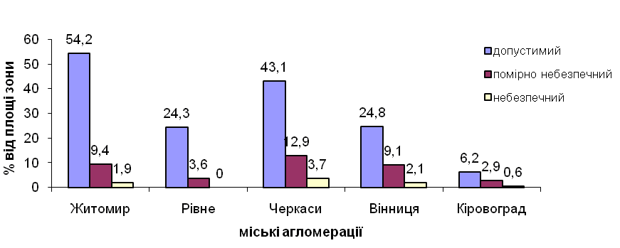

Рис. 4.12. Діаграми забруднення поверхневих відкладів промислових зон міських агломерацій

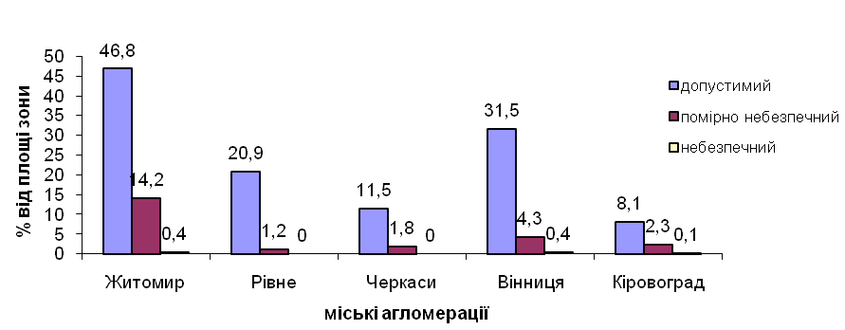

Рис. 4.13. Діаграми забруднення поверхневих відкладів селітебних зон міських агломерацій

Із рисунків видно, що за площею та рівнями поліелементного забруднення поверхневих відкладів (допустимий, помірно небезпечний та небезпечний рівні), найбільш забрудненими є промислові зони м. Черкаси, Житомира та Вінниці, а найменш забрудненими м. Кіровоград та м. Рівне. Забруднення поверхневих відкладів селітебних зон в обстежених міських агломераціях практично аналогічне, як і в промислових зонах цих міст, за виключенням м. Черкаси. В м. Черкаси, на ряду з максимальним забрудненням поверхневих відкладів промислових зон, спостерігається майже мінімальне забруднення селітебної зони. Цей факт, в першу чергу, можна пояснити відносно „молодим” та сучасним плануванням архітектурної забудови міста з впровадженням ефективних природоохоронних рішень. Також для поверхневих відкладів селітебних зон міських агломерацій більш характерним є допустимий рівень їх забруднення, а для промислових зон, характерні більш високі рівні забруднення.

При дослідженні поверхневих відкладів важливе значення має визначення природи походження техногенної аномалії (аерогенне, чи механічне з твердими відходами), що є дуже важливим для інтерпретації отриманих даних. Аерогенне забруднення довкілля має пряму екологічну дію на проживаюче населення, а механічне забруднення поверхневих відкладів має віддалену екологічну дію.

Спроба визначити природу походження техногенної геохімічної аномалії в поверхневих відкладах за допомогою електронно–мікроскопічних та мікрозонд аналізів показала великий потенціал цього напрямку в екологічних дослідженнях.

Для літохімічної проби № 5326 (м. Житомир, вміст елементів в пробі: Ag–3 мг/кг, Hg–0,38 мг/кг, Zn–250 мг/кг, Cr–200 мг/кг, Sn–8 мг/кг, Ni–60 мг/кг), яка відібрана в районі стихійного промислового звалища сміття і складає епіцентр аномалії Ag100–Hg12–Zn4–Cr4–Sn3–Ni2 з надзвичайно небезпечним рівнем забруднення виконано визначення мінерального складу цієї проби та фазовий рентгеноструктурний аналіз. Встановлено, що матеріал проби складається із кварцу, біотиту, польового шпату та рентгеноаморфної форми органічних сполук. Хімічний (силікатний) аналіз проби підтвердив результати фазового рентгеноструктурного аналізу: SiO2–87,63%, Al2O3–3,64%, Feзаг–1,27%, CaO–1,17%, K2O–0,8%, Na2O–0,4%, P2O5–0,28%, MgO–0,22%, TiO2–0,14%, MnO2–0,04%, на органіку приходиться –3,79% (сума–99,73%).

Дослідження взірця проби на растровому електронному мікроскопі з мікрозонд аналізом дозволили встановити в його складі, як природні, так і техногенні мінеральні форми та сполуки, а власне: кварц (рис. 4.14а), срібну фарбу – Ag–77,79%, Cl–5,75%, SiO2–16,8% (рис. 4.14б), польовий шпат – SiO2–31,44%, К–12,58%, Al–9,31% (рис. 4.14в). Мінеральні форми інших елементів (Hg, Cr, Ni) в цьому взірці встановити не вдалось оскільки вміст останніх є незначний 10n – 0,n мг/кг.

Аналогічно, для проби № 5327 (м. Житомир, валовий вміст елементів в пробі: Sr–10000 мг/кг, Ba–2000 мг/кг), яка знаходиться в районі не організованого звалища сміття з небезпечним рівнем забруднення та складає епіцентр аномалії Sr66–Ba6,6, також були виконані додаткові дослідження. За даними рентгеноструктурного аналізу встановлено, що матеріал проби складається із кварцу, кальциту, польового шпату, слюди та органіки. Хімічний аналіз підтвердив результати фазового рентгеноструктурного аналізу: SiO2–31,1%, CaO–

|  |  |
| --- | --- |
|  |  |
| Зерно кварцу в пробі поверхневих відкладів № 5326 (валовий вміст елементів в пробі, мг/кг: Ag–3, Hg–0,38, Zn–250, Cr–200, Sn–8, Ni–60) | Зерно срібної фарби в пробі поверхневих відкладів № 5326 (т.2: Ag–77,8%, Cl–5,8%, Si–16,5%) |
| а | б |
| 4_3 | 4_4 |
| Зерно польового шпату (т.3: Si–31,44%, К–12,58%, Al–9,31%) в літохімічній пробі № 5326 | Зерно целестину (т.1: Sr–52,1%, S–25,4%, Ba–3,5% Ca–0,6%) в пробі № 5327 (валовий вміст елементів в пробі Sr–10000 мг/кг, Ba–2000 мг/кг) |
| в | г |
| 4_5 | Рис2 |
| Зерно бариту (т.3: Ba–50,9%, S–18,9%, Sr–12,5%, Sі–2%, Ca–0,3%) в пробі № 5327 | Окислена мікрочастка сплаву міді із цинком (т.1: Zn–41,2%, Cu–25,6%, O2–30,8%) в літохімічній пробі № 8250 (концентрація елементів в пробі: Pb40–Sn7–Hg4–Sn7–V3–Cu2–Ag2) |
| д | е |
| Рис3 | Рис4 |
| Окислена мікрочастка міді та сульфіду міді з оолітовою поверхнею (Cu–88%, S–7,6%) в літохімічній пробі № 8250 | Мікрочастка металічної міді в літохімічній пробі № 8250 |
| ж | з |
| Рис5 | Рис6 |
| Мікрочастка металічного срібла в літохімічній пробі № 8231 (валовий вміст елементів в пробі: Ag–1 мг/кг, Cu–200 мг/кг, Zn–300 мг/кг, Hg–0,28 мг/кг, Pb–100 мг/кг, Fe–1500 мг/кг) | Мікрочастка міді з оолітовою структурою поверхні (т.2: Cu–84%, S–6,8%, O2–7,9%) в літохімічній пробі №8231 |
| і | к |

Рис. 4.15. Збільшений вигляд мікрочасток та їх мікрозондовий аналіз в пробах поверхневих відкладів з небезпечним рівнем забруднення

30,98%, Al2O3–3,44%, Feзаг–2,33%, SO3–2,25%, MgO–0,88%, K2O–0,8%, Na2O–0,3%, P2O5–0,3%, TiO2–0,16%, MnO2–0,1%, на органіку приходиться–25,5% (сума–99,73%,).

Дослідження взірця на растровому електронному мікроскопі з мікрозонд аналізом дозволило встановити в його складі целестин: Sr–52,1%, S–25,4%, Ba–3,5%, Ca–0,6% (рис. 4.14г) та барит: Ba–50,9%, S–18,9%, Sr–12,5%, Si–2% Ca–0,3% (рис. 4.14д), які є відходами заводу лабораторного скла.

За результатами електронно-мікроскопічних досліджень аномальних проб в м. Житомир встановлено, що забруднення поверхневих відкладів в місцях відбору цих проб зв’язане із механічним їх забрудненням відходами виробництва, тобто це забруднення потрібно оцінити як віддаленої екологічної дії.

Протилежні висновки були зроблені при дослідженні двох аномальних літохімічних проб відібраних в м. Бориспіль біля автотранспортних підприємств. В літохімічній пробі № 8250 із аномального поля небезпечного рівню забруднення Pb40–Sn7–Hg4–Sn7–V3–Cu2–Ag2 (територія автотранспортного підприємства), за результатами електронно-мікроскопічних та мікрозонд досліджень встановлено, що матеріал проби збагачено техногенними мікрочастками (5-30 мікрон) сплаву міді з цинком та їх окислами (рис. 4.14е т. 1), мікрочастками сполук міді з сіркою (рис. 4.14ж) та металічною міддю (рис. 4.14з).

В досліджуваній пробі мікрочастки мають округлу ізометричну форму на поверхні котрих видно дрібні кульки оплавленого металу, котрі могли утворитись при охолодженні мікрочасток металу в повітрі, тобто автотранспортне підприємство в межах якого утворилась аномалія має аерогенний вплив на прилягаючі території – селітебну зону міста Бориспіль.

Аерогенну природу утворення епіцентрів центральної ділянки забруднення м. Бориспіль (районна лікарня) також підтверджують електронно-мікроскопічні та мікрозондові дослідження. В літохімічній пробі № 8231 (валовий вміст елементів в пробі: Ag–1 мг/кг, Cu–200 мг/кг, Zn–300 мг/кг, Hg–0,28 мг/кг, Pb–100 мг/кг, Fe–1500 мг/кг), під електронним мікроскопом та мікрозонд аналізом встановлено наявність мікрочасток (5-10 мікрон) металічного Ag (рис. 4.14і) та окислів Cu (рис. 4.14к). Форма цих часток також округла, ізометрична з оолітовою структурою поверхні.